**МУНИЦИПАЛЬНОЕ БЮДЖЕТНОЕ ДОШКОЛЬНОЕ**

**ОБРАЗОВАТЕЛЬНОЕ УЧРЕЖДЕНИЕ**

**«ДЕТСКИЙ САД «ТЕРЕМОК» ПГТ. ГВАРДЕЙСКОЕ»**

**СИМФЕРОПОЛЬСКОГО РАЙОНА РЕСПУБЛИКИ КРЫМ**

**Беседа-развлечение**

**Тема «Масленица»**

**для детей старшей группы**

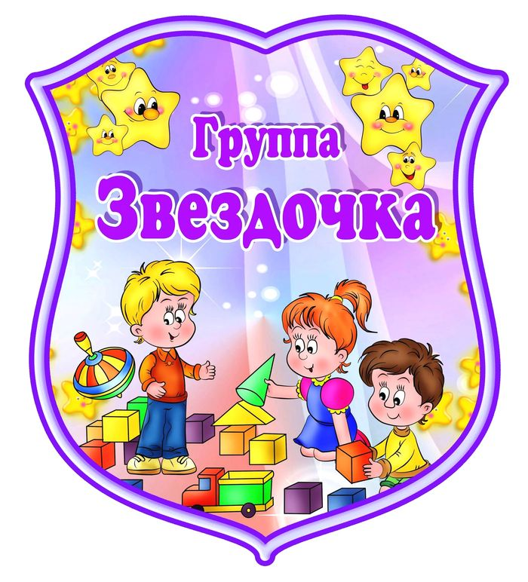

**Воспитатель:**

**А.А. Захарчук**

**Пгт. Гвардейское**

**2021г.**

**Дата: 12.03.2021**

**Цель:** Воспитание интереса к русским традициям.

**Задачи:**

- Знакомить детей с народными традициями – праздником **Масленицей**, историей её возникновения. Приобщать к истокам народной культуры.

- Воспитывать интерес к народной культуре.

- Обогащать словарь.

**Ход:**

Есть такой праздник, веселый и радостный, называют его **Масленица**. Он знаменует конец зимы, и после долгих морозных и снежных дней это не может не радовать. А уж, как любят этот праздник дети! Ведь в эти праздничные дни в селах устраиваются народные массовые гуляния с катанием на санях и санках, уличные игры, песни, пляски, ярмарки, все угощаются блинами и участвуют в соревнованиях.

Раньше праздник отмечался именно в день весеннего равноденствия. Праздник ознаменовывался проводами зимы, прославлением солнца, атрибутом которого стал считаться круглый блин. Вообще все атрибуты праздника имели свое конкретное значение. Блины едят всю неделю, а потом начинается Великий пост, ведь, именно ему предшествует **Масленица**. Блинами в праздничные дни поминали умерших, и по древней традиции первый блин нужно было подарить бедному, чтобы тот поминал умерших родственников того, кто преподнес угощение.

**Существует много легенд про этот праздник, и сейчас я вам их расскажу**.

1. По одной из древних легенд, **Масленица** – это имя маленькой девочки, отцом которой был сам Мороз. Девочка жила на дальнем Севере. Однажды **группа** туристов забрела в снега и попала в снежную бурю. Они бы наверняка погибли, если бы не встретили маленькую **Масленицу**, которая помогла им выбраться из бури и дала возможность согреться. Но каково же было удивление спасенных, когда вместо девочки они увидели здоровенную румяную бабу, которая и согрела, и развеселила заблудших. Они веселились всю неделю, плясали, пели песни, радуясь наступившему теплу. С тех пор неделю перед Великим постом считают **масленичной**.

2. Согласно другой легенды лежит традиция- печь блины на **Масленицу**. Люди, уставшие от морозов и холодов, выпекали круглые блины и зазывали солнышко, чтобы оно пришло, обогрело, растопило снега и привело на землю весну. Праздновался праздник целую неделю, в селах устраивались народные массовые гуляния с катанием на санях и санках, уличными играми, песнями, плясками, ярмарками и соревнованиями. Считалось, что подобными действиями народ *«****умасливал****»* солнце, делая его добрее и теплее. Отсюда и название праздника – **Масленица**.

**Масленичные традиции**

**Понедельник**

В этот день было принято встречать **Масленицу**. Из тряпья и соломы мастерили чучело, похожее на человеческую фигуру. В селах **Масленицу-чучело** катали по селу на санях и пели прибаутки. В понедельник дети и родители строили снежные горки, замки, крепости, на ночь заливали их водой, чтобы строения больше простояли. Первый день праздника был ознаменован проведением кулачных боев среди мальчишек, молодых парней и мужчин. Силой мерились поочередно, каждый в своей весовой категории в иерархическом порядке. Задавали тон боям мальчишки, затем парни и в конце доходила очередь и до опытных бойцов. Несмотря на то, что кулачные бои были достаточно жестокими, все участники строго соблюдали правила.

**Вторник**

Во вторник молодежь каталась на санках и эти катания продолжались до конца недели. Сани и санки украшали пестрыми цветными лоскутами, колокольчиками и бубенчиками. Лошадей, которых запрягали в сани тоже не забывали, в эти праздничные дни они носились по селам очень нарядными, в разноцветных сбруях, дугах. На заигрышах парни выбирали себе невест, а девушки – женихов. Накатавшись на санях, народ ходил по гостям и угощался блинами.

**Среда**

В среду женатые парни отправлялись к тещам на блины. Испокон веков отношения тещи и зятя были своеобразными, поэтому о них сложено не мало шуток, анекдотов и комичных рассказов. Угощение блинами знаменовало взаимную любовь мамы девушки и ее мужа. В **старинные времена люди в Масленицу не работали**, а только и делали, что ходили по гостям, угощались вкусными блинами, пели песни, устраивали пляски и праздновали **Масленицу**.

**Четверг**

Разгул. С четверга начинались массовые гуляния в селах. Соломенное чучело снова вес день катали на санях, вместе с ним ездили ряженые, с песнями и плясками народ выходил на улицу. Нередко застолья приобретали коллективный характер. Но самым главным занятием этого дня было взятие снежной крепости, которая к четвергу становилась очень прочной и крепкой. Все желающие принять участие в игре делились на команды и одни обороняли выстроенную крепость, а другие, напротив, штурмовали ее. Победители подвергались почетному купанию в проруби, особо отличившиеся ратники потчевались вином.

**Пятница**

Тещины вечерки. В пятницу тещи отправлялись в гости в семьи своих дочерей. Зять лично шел к теще и, кланяясь в пояс, приглашал тещу к себе. В знак согласия теща отправляла с зятем в дом дочери всю необходимую утварь, чтобы печь блины: сковородки, миски, плошки и прочее. Тесть же отправлял муку и молоко. Смыслом таких действий было налаживание отношений в семьях. Зять приглашал в дом и других гостей, чтобы таким образом показать теще свое уважение и почет.

**Суббота**

Посиделки у золовки. В этот день молодые жены приглашали к себе родню мужа и главным образом сестер мужа. Если золовка была незамужней, то можно было позвать и своих незамужних подруг на посиделки. Если же золовка уже была семейной дамой, то и в гости могли прийти только такие же семейные подруги молодой жены. Невестка должна была одарить сестру мужа подарками, угостить блинами и после застолья все вместе отправлялись гулять на улицу и кататься на санках.

**Воскресенье**

Проводы **Масленицы** и Прощеное Воскресенье

В этот день провожали **Масленицу**, снова возили по селу в санях чучело **Масленицы** в сопровождении тех же ряженых, выехав за околицу, устраивали песни и хороводы и сжигали чучело. После этого расходились по домам. В последний день праздника было принято просить друг у друга прощение за **старые обиды**. После окончания **Масленицы** в понедельник наступал строгий Великий пост.

**Ведущая**: А сейчас я предлагаю поиграть в игры.

**Подвижная игра *«Солнышко»*.**

По считалочке выбирают водящего — солнышко. Остальные дети встают в круг. Солнышко  стоит посредине круга, все поют:

Гори, солнце, ярче!

Лето будет жарче,

А зима теплее,

А весна милее!

На первые две строчки дети водят хоровод, на последующие две поворачиваются лицом друг к другу, делают поклон, затем подходят ближе к солнышку. Оно говорит: *«Горячо!»* — и догоняет детей.

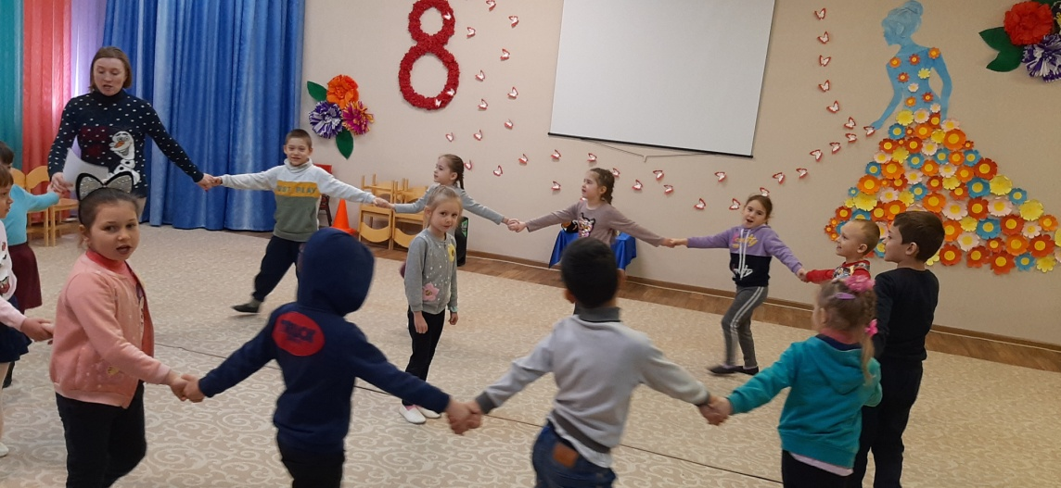

Медведь вылезает из сугроба

**Медведь:**

Что за музыка? Что за шум? Что за гам? Почему вы меня разбудили?

**Ведущая**: Прости, Мишенька, у нас с ребятами масленичные гулянья.

**Медведь:** Масленичные? Значит у вас и масло есть? И сыр? И блины?

**Дети:** Есть! Есть!

**Медведь**: А меня блинами, накормите?

**Дети**: Накормим!

**Ведущая**: Миша, но вначале поиграй с нами

**Медведь**: Я могу и поиграть с ребятами.

**• Игра *«Снег»***

Как на горке — снег, снег, *(Хоровод по кругу)*

И под горкой — снег, снег,

И на елке — снег, снег,

И под елкой — снег, снег.

А под снегом спит медведь. *(В круг, к медведю)*

Тише, тише. Не шуметь! *(Хлопок в ладоши, разбегаются, медведь догоняет)*

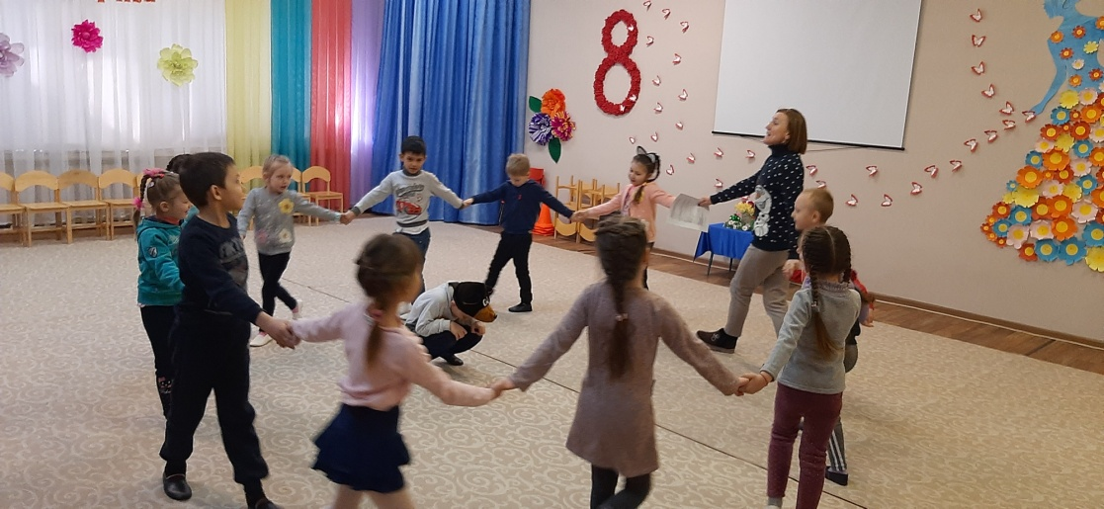

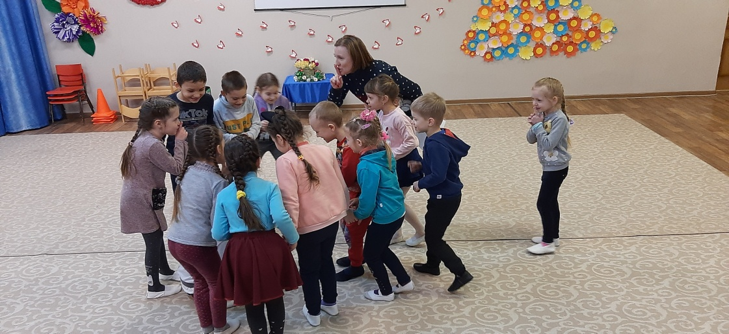

**Ведущая:** Миша, поиграй с нами еще в игру *«Карусель»* *(Медведь держит шест с лентами)*

**• Игра *«Карусель»***

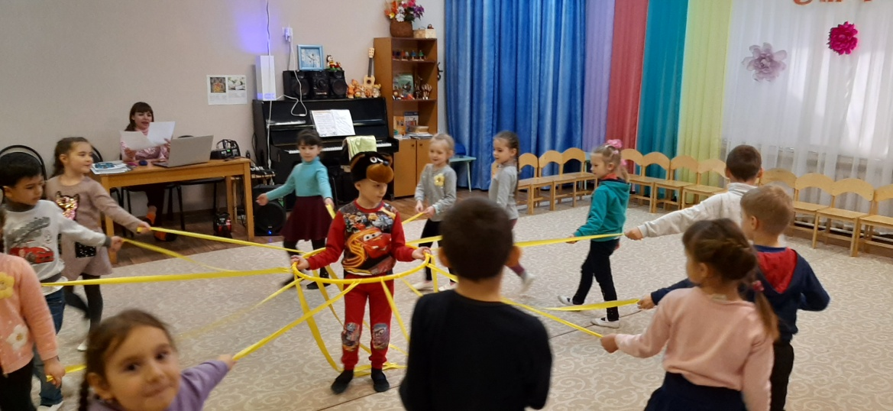

**Медведь:**

Отгадайте мою загадку:

Захотелось мне поесть,

Напеку я горок шесть,

Наедимся, как слоны.

Очень любим мы …

*(Блины.)*

**Ведущая:** А сейчас, крепче за руки беритесь,

И в кружочек становись.

Испечем большой мы блин.

Раз, два, три, начинаем печь блины!

**•Хороводная игра**: *«Мы блины, пекли, пекли»*

**Ведущая:** Ох, везде надо успеть -

И сплясать и песню спеть!

Съесть корзину пирогов

Да три короба блинов.

Подходи скорей народ, Масленица всех вас ждёт!

Поднимайся, настроение -

К нам Масленица идет без промедления!

**Ведущая**: Какая же Масленица без блинов горячих, да румяных? На Масленицу угощали вкусными блинами друг друга. Ведь румяный блин считается символом солнца. Блин испечёшь — солнышко в гости позовёшь. Так люди хотели приблизить наступление весны, солнечных тёплых дней. Мы с вами ребята сделаем аппликацию солнышка в группе

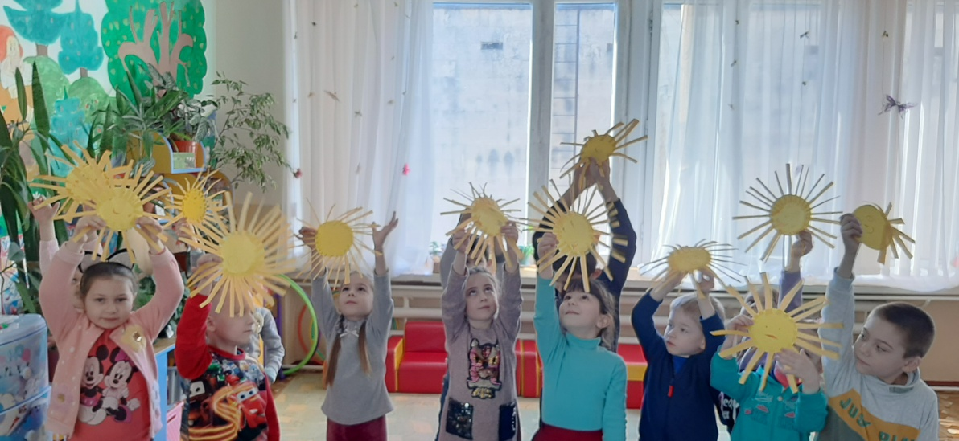

**Ведущая**: Вот и празднику — конец,

Кто пришел — тот молодец!

Масленица угощает

Всех блинами, сладким чаем.

Прощай, зима, до срока,

Весна у наших окон!

Всем счастья — на прощанье!

До нового свиданья!

**Просмотр прощание с Масленицей**

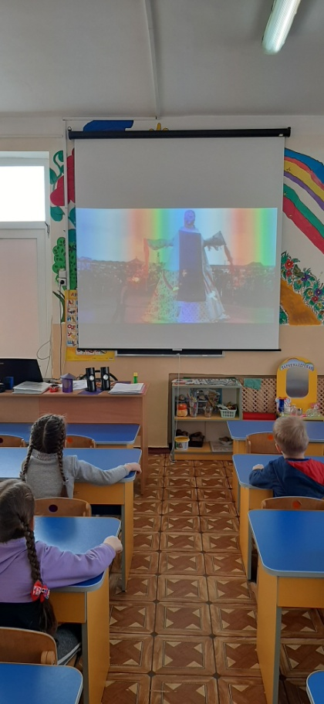

[+❤ В Мои закладки](javascript:void(0);)